p

Dopisg1

## Breznica 3, 4274 Žirovnica

tel.: 04 5809 100, fax: 04 5809 109

**NADZORNI ODBOR**

Številka: 011-0001/2023-128

Datum: 20. 5. 2025

Na podlagi 15. člena Poslovnika Nadzornega odbora Občine Žirovnica (Ur. List RS, št. 57/2018), vas vabim, da se **v ponedeljek 26. maja 2025, ob 15.15 uri**, v prostorih Občine Žirovnica; Breznica 3, Žirovnica udeležite

**25. seje NADZORNEGA ODBORA**

z naslednjim

**DNEVNIM REDOM:**

**1. Potrditev zapisnika 24. redne seje NO z dne 17.2.2025 in pregled realizacije sklepov zadnje seje  
2. Predstavitev Premoženjske bilance Občine Žirovnica za leto 2024**

**3. Predstavitev Zaključnega računa Občine Žirovnica za leto 2024  
4. Vprašanja in pobude**

Prosim, da morebitno zadržanost, sporočite na telefon 04 5809 100.

**Urška Zoya Vidmar, mag.prav.in manag.neprem.**

**Predsednica**

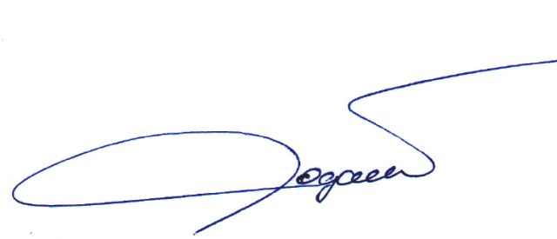

Vabljeni:

* člani NO